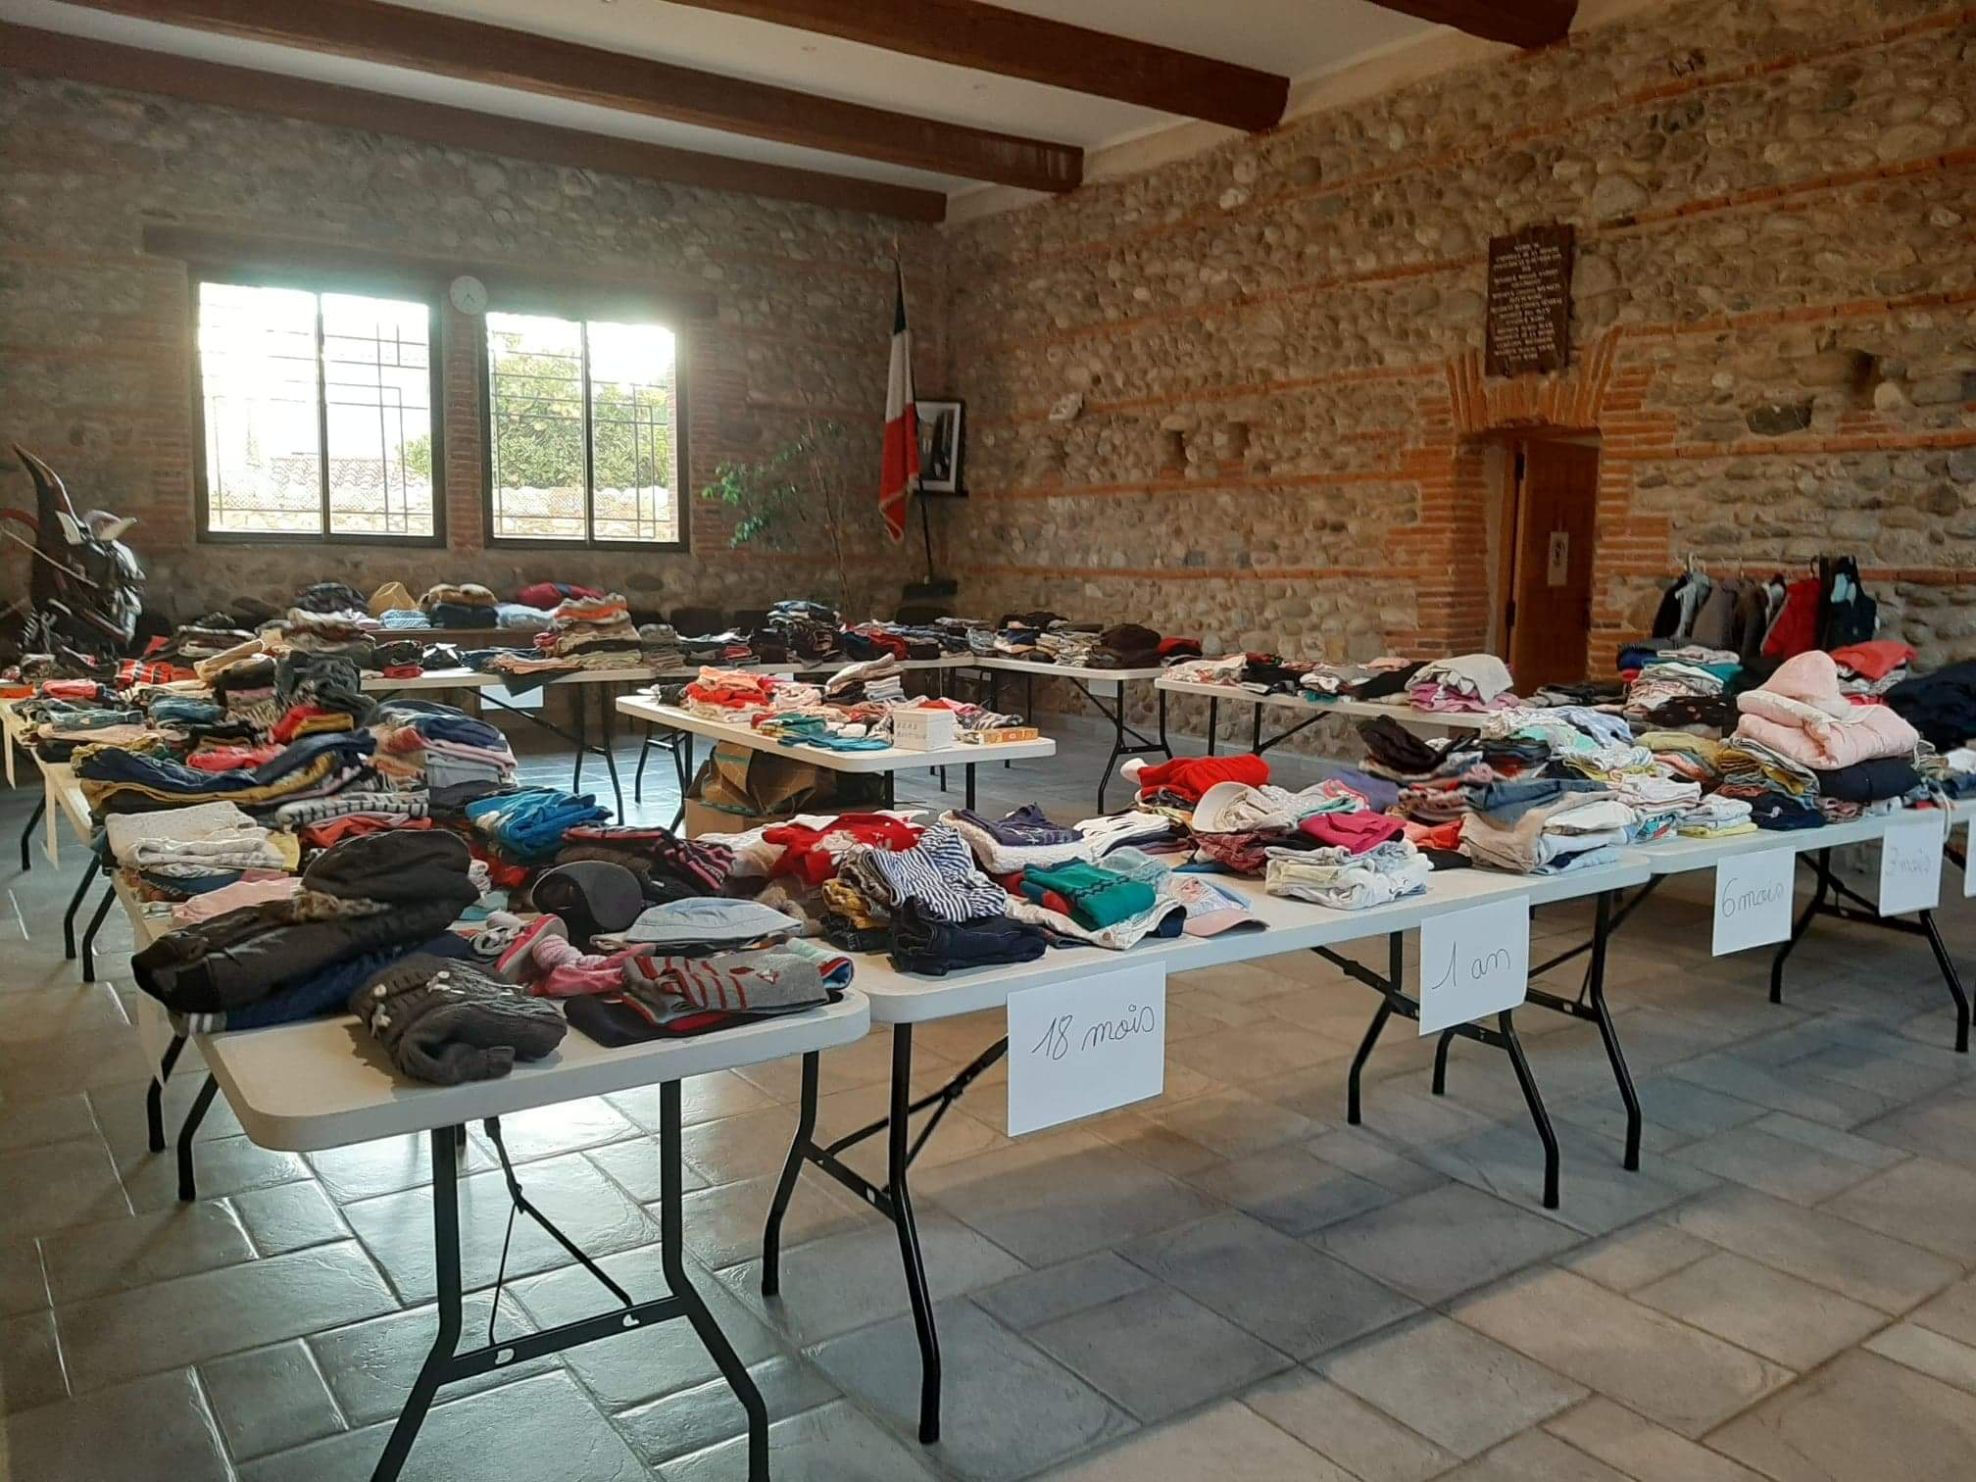

Samedi 19 Décembre de 9h00 à 16h00.
Vente de vêtements enfants à la salle d’honneur (Gandou) à la mairie.
Venez nombreux

